CARTA AL EDITOR
Los autores abajo firmantes del artículo que le remitimos a su revista titulado “La pupilometría en el socorrismo acuático profesional: la vigilancia como factor determinante del ahogamiento” afirmamos que:

a) El manuscrito es original y no ha sido publicado previamente, completo o en parte, o en otro idioma, ni está siendo considerado para publicación en otra revista.
b) No ha existido financiación relacionada con el trabajo plasmado en el manuscrito.
c) Todos los autores han leído el texto y que la autoría es compartida por todos.
d) Que la correspondencia referente al manuscrito remitido se realizará con el autor de la correspondencia:

José Antonio Navia Manzano
Facultad de Ciencias de la Actividad Física y el Deporte (INEF) Universidad Politécnica de Madrid
C/ Martín Fierro, 7 28040 Madrid
Email: joseantonio.navia@upm.es
Teléfono: 913364035

Gracias al interés que suscita su revista en los investigadores y lectores de las Ciencias de la Actividad Física y el Deporte, me he permitido elaborar junto con mis coautores un artículo relacionado con una problemática social actual que consideramos que aportará nuevos conocimientos sobre la temática tratada.

A continuación exponemos las aportaciones novedosas relevantes que aparecen en el artículo y por las cuales merece ser publicado:

1. El trabajo presentado en este manuscrito, supone un aporte claro de conocimiento científico en el ámbito del socorrismo acuático profesional. Se relacionan aspectos que analizan los factores determinantes causantes de las muertes por ahogamiento y se pone de manifiesto la necesidad de estudios de pupilometría en este sector, para sentar las bases de la prevención y vigilancia con el fin último de reducir ahogamientos.
2. El artículo refuerza el posicionamiento de diferentes organismos internacionales que expresan la importancia que tiene seguir las recomendaciones e investigar en fuentes innovadoras como garantes de avance científico para conseguir la prevención de accidentes y reducir las muertes por ahogamiento.
3. Este estudio va a permitir tener una visión actualizada de la correlación e influencia existente entre la pupilometría en el socorrismo acuático y la vigilancia en espacios acuáticos. La mortalidad asociada al ahogamiento supone un alto porcentaje a nivel mundial. Está más que demostrado que la adecuada vigilancia y una rápida intervención son factores clave para la supervivencia de las personas. De ahí que se haga necesario trabajos como el que se presenta para avanzar y reducir muertes por ahogamiento.

Por estos motivos consideramos que el tema es original y novedoso y tiene un gran poder social, de hecho la Fundación Mapfre está trabajando con mi grupo de investigación en una campaña de prevención de riesgos.

Atentamente le saludo y espero que tenga a bien evaluar el manuscrito que le hacemos llegar. Quedo a la espera de cualquier consulta o aclaración si la considera oportuna.

Para que quede constancia se firma esta carta a 16 de agosto de 2018.
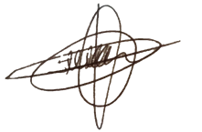
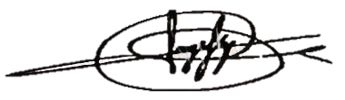

Sergio López García Mª Inmaculada Martín Villar
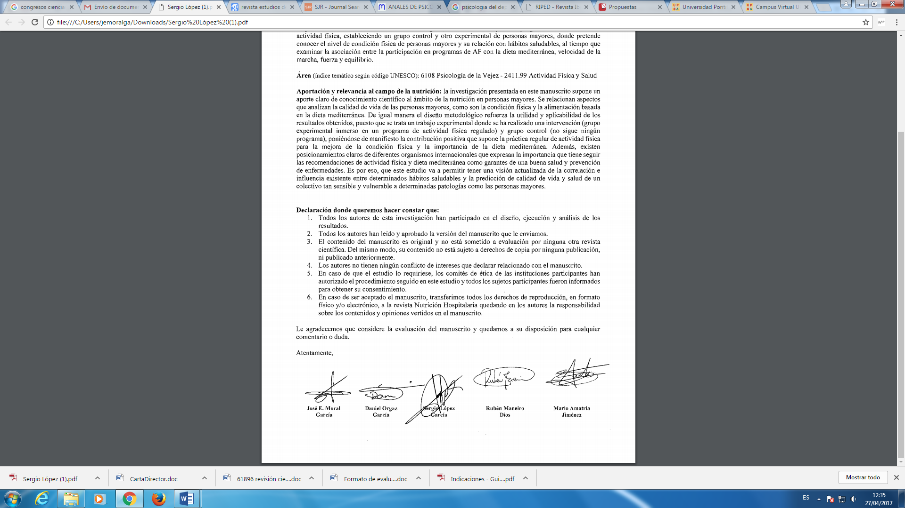
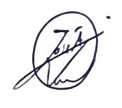
José Antonio Navia Manzano José Enrique Moral García
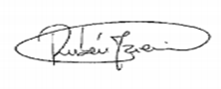

Mario Amatria Jiménez Rubén Maneiro Dios

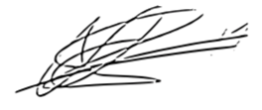

Cristian Abelairas Gómez

